Консультация для родителей
пальчиковая и дыхательная гимнастика.
Пальчиковая гимнастика развивает ловкость, подвижность, а веселые стишки помогают снять нервное напряжение. Но это далеко не вся польза, какую приносят пальчиковые игры. Мозг ребенка осваивает огромный объем информации. Если какая-либо его функция не развита своевременно, то в последующем ее полноценное усвоение будет невозможно. Развитие мозга очень сильно зависит от двигательной активности ребенка, а особенно - от движений пальцев рук (то есть от тонкой моторики).
Малыши, которые регулярно занимаются пальчиковой гимнастикой, быстрее учатся писать, лучше говорят, обладают хорошей памятью, развивают координацию движений, скорее успокаиваются после стресса.
Пальчиковую гимнастику можно использовать как физкультминутку, дающую отдых после или во время интеллектуальных игр и занятий.
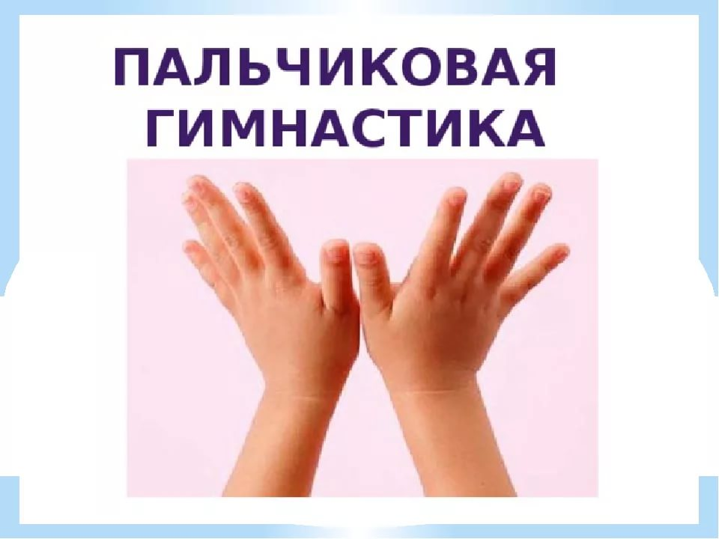
Вот некоторые упражнения:
Ёжик топал по дорожке
И грибочки нёс в лукошке.
Чтоб грибочки сосчитать,
Нужно пальцы загибать.
Дети загибают по очереди пальцы сначала на левой, потом на правой руке. В конце упражнения руки у них должны быть сжаты в кулачки. Повторяют упражнение несколько раз.
Две веселые лягушки
Ни минуты не сидят.
Ловко прыгают подружки,
Только брызги вверх летят.
Дети сжимают руки в кулачки и кладут их на парту пальцами вниз. Резко распрямляют пальцы (рука как бы подпрыгивает над столом) и кладут ладони на стол. Затем тут же резко сжимают кулачки и опять кладут их на стол.
Встали пальчики
Этот пальчик хочет спать,
Этот пальчик - прыг в кровать,
Этот пальчик прикорнул,
Этот пальчик уж уснул.
Встали пальчики — Ура
В детский сад идти пора!
Поочередно пригибать пальцы к ладошке, начиная с мизинца. Затем большим пальцем касаться всех остальных — будить. Одновременно с восклицанием Ура! Кулачок разжать, широко расставив пальцы в стороны.
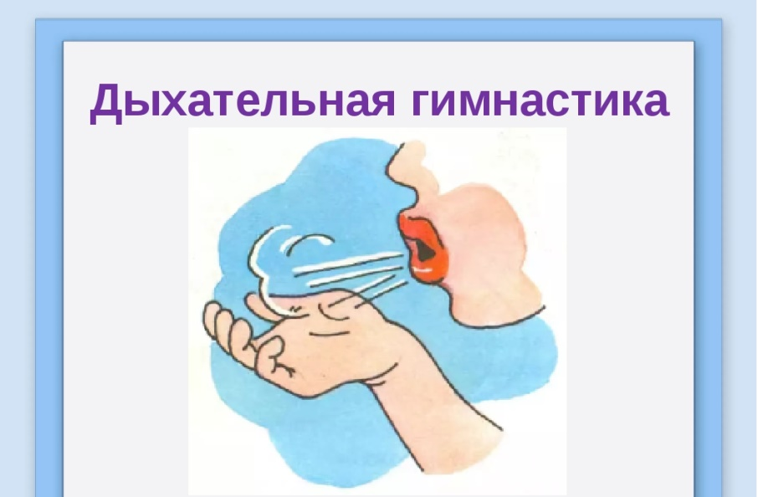

Для чего нужна дыхательная гимнастика?
Дыхательная система ребенка устроена природой чрезвычайно сложно и мудро. Главная задача родителей сохранить ее здоровой. Дыхательные упражнения способствуют насыщению кислородом каждой клеточки организма. Умение управлять дыханием способствует умению управлять собой.
Правильное дыхание стимулирует работу сердца, головного мозга и нервное системы, избавляет человека от многих болезней. Медленный выдох помогает расслабиться, успокоиться, справиться с волнением и раздражительностью.
Кроме того, дыхательные упражнения просто необходимы детям, довольно часто болеющим простудными заболеваниями. Дыхательная гимнастика прекрасно дополняет любое лечение, развивает еще несовершенную дыхательную систему ребенка и укрепляет защитные силы организма.
Занимаясь дыхательной гимнастикой, важно следить, чтоб у ребенка не было симптомов гипервентиляции легких (учащенное дыхание, резкое изменение цвета лица, дрожание кистей рук, чувство покалывания и онемения в руках и ногах). Если начинает кружиться голова – складываем ладошки вместе («ковшиком», подносим их вплотную к лицу и несколько раз глубоко дышим в них (2-3 раза). После этого дыхательную гимнастику можно продолжать.
Техника выполнения упражнений дыхательной гимнастики для детей:
Воздух набирать через нос;
Плечи не поднимать;
Выдох должен быть длительным и плавным;
Необходимо следить, за тем, чтобы не надувались щеки (для начала их можно придерживать руками).
УПРАЖНЕНИЯ ДЫХАТЕЛЬНОЙ ГИМНАСТИКИ
Цель. Формировать правильное речевое дыхание и длительный выдох. Помочь детям расслабиться, успокоиться. Стимулировать работу мозга, сердца, нервной системы.
«Воздушный шарик».
ИП: Лежа на полу, ребенок кладет руки на живот. Делая медленный глубокий вдох, надувает живот, одновременно представляя, что в животе надувается воздушный шарик. Задерживает дыхание на 5 секунд. Делает медленный выдох, живот сдувается. Задерживает дыхание на 5 секунд. Выполняется 5 раз подряд.
«Волна».
ИП: Лежа на полу, ноги вместе, руки по швам. На вдохе руки поднимаются над головой, касаясь, пола, на выдохе медленно возвращаются в исходное положение. Одновременно с выдохом ребенок говорит
«Вни-и-и-з». После освоения ребенком этого упражнения проговаривание отменяется.
«Дерево на ветру»
ИП: Сидя на полу, скрестив ноги (варианты: сидя на коленях или на пятках, ноги вместе). Спина прямая. Поднимать руки вверх над головой с вдохом и опускать вниз, на пол перед собой с выдохом, немного сгибаясь при этом в туловище, будто гнется дерево.
«Ножницы».
ИП: то же. Прямые руки вытянуты вперед или в стороны на уровне плеч, ладони смотрят вниз. С вдохом левая рука поднимается вверх, правая опускается вниз. С вдохом левая рука поднимается вверх, Правая опускается вниз. С выдохом – левая рука вниз, правая вверх. После освоения ребенком этого упражнения можно его изменить: двигаются не руки от плеча, а только кисти рук.

Подготовил инструктор ФК- Маркова М.В.

